**Kreuzfahrtbericht ART 345**

San Francisco, 12.02.2019

**„Schnupper- & Wochenendtrip 2024“**

**14.06.24 - 17.06.2024 (3 Tage)**

|  |  |  |  |  |  |
| --- | --- | --- | --- | --- | --- |
| **Datum** | **Hafen** | **Geplant lt. Ausschreibung**  **Ankunft             Abfahrt** | | **Tatsächliche Zeiten**  **Ankunft       Abfahrt** | |
| 14.06. | Bremerhaven |  | 17.00 |  | 18.00 |
| 15.06. | Amsterdam | 13.00 | 23.00 | 13.06 |  |
| 16.06. | Oudeschild (R)  => Amsterdam | 07.00 | 14.00 | Cxl | Cxl  12.18 |
| 17.06. | Bremerhaven | 09.00 |  | 07.42 |  |

**Kapitän** Alex Zinkovskyi

**Hotelmanager** Balazs Schweitzer

**Schiffsarzt**  Dr. Andreas Möhlendick

**Staffliste:**



**Passagiere:**

|  |  |  |  |
| --- | --- | --- | --- |
| **Age Between** | **Count** |  | **%age** |
| 0 to 20 years | 32 | 3.05 |
| 21 to 40 years | 120 | 11.45 |
| 41 to 60 years | 417 | 39.79 |
| 61 to 70 years | 277 | 26.43 |
| 71 to 80 years | 153 | 14.60 |
| 81 to 90 years | 48 | 4.58 |
| 91 to 100 years | 1 | 0.10 |
| **Figure Total** | **1048** | **100.00** |
|  |  |  |  |
| **Total Guests** | **1048** |  |  |
|  |  |  |  |
| Average Age | **55.87** |  |  |

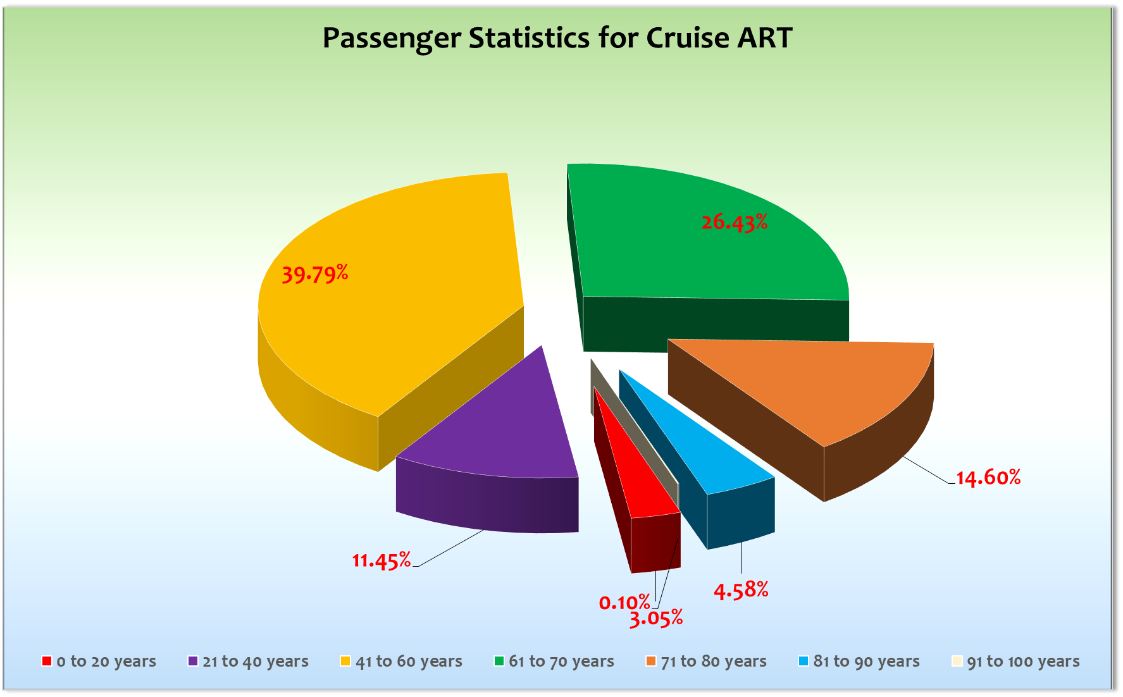

**Unplanmäßige Einstiege**

**-/-**

**Unplanmäßige Ausstiege**

-/-

**Bremerhaven- Amsterdam - Bremerhaven**

Die erste Ein- und Ausschiffung nach der Weltreise hat ohne große Probleme gelappt.

Der erste Abend dieser Reise war bereits ein voller Erfolg und alle Örtlichkeiten an Bord waren sehr gut besucht. Die Willkommens-Party an der Phoenix Bar ging bis 02.30 Uhr und wurde vom Eröffnungsspiel der EM nur kurz unterbrochen was der Stimmung durch den Sieg gegen Schottland natürlich auch gut tat!

Um 09.30 Uhr fuhren wir am nächsten Morgen in die Schleuse bei Ijmuiden ein. Wir benötigten 2 Schlepper, um in der Schleuse ausgebremst werden zu können. Es waren böige Winde (in der Spitze bis zu 32 Knoten) die 2 Schlepper notwendig machten. Auf dem Weg durch den Nordseekanal habe ich den Gästen mitgeteilt, dass wir unseren Aufenthalt in Amsterdam verlängern werden aufgrund des angekündigten Wetters auf der Nordsee. Der Wetterbericht hätte die geplante Ausbootung am nächsten Tag vor Texel nicht möglich gemacht. Die neue Abfahrtszeit war somit am nächsten Mittag um 12.00 Uhr. Es gab keinerlei Beschwerden, eher Danksagungen für die Verlängerung von Amsterdam. Wechselhaftes und windige Verhälnisse begleiteten unseren Aufenthalt.

Am Abend war dann Party mit der Decoy Band in der Pazifik-Lounge, welche für sehr gute Stimmung und eine volle Tanzfläche gesorgt hat. Der Decoy Dj hat anschließend übernommen und auch in dieser Nacht haben sich einige Gäste ein Schlafdefizit eingefangen.

Am Nachmittag erreichten wir die Nordsee und da konnte man sehen, dass die Entscheidung richtig war nicht nach Texel zu fahren. Bei einer Wellenhöhe von gut 3 Metern hätte eine Ausbootung nie stattfinden können. Ein stimmungsgeladener Stadl-Abschieds-Dämmerschoppen sorgte für gute Laune die sich bis widerum spät in die Nacht gehalten hat. Am Abend gab es dann noch eine schöne Show des Ensembles und die Decoy Band rockte nochmal die Pazifik Lounge.

**Hoteldepartment**

Das gesamte Hotelteam unter der Leitung von Balazs Schweitzer hat in dieser kurzen Zeit alles angeboten was nur irgendwie möglich war.

**Hospital**

**-/-**

**Bridge / BSM / Technik**

Wie immer alles prima!

**E-Bikes**

Hier gab es leider ein kleines Drama. Leider wurde die Bike Tour in Amsterdam bereits vorab online total überbucht,   
da der Ausflug bzw. die max. Personenanzahl falsch angelegt war. Somit musste unser Bike Guide Tobias einigen Gästen einen Absagebrief auf die Kabine schicken. Die Gäste waren alle sehr unglücklich damit und ließen ihren Unmut auch an Tobias aus. Zwei Damen wurden ganz besonders unfreundlich und leider auch ungehalten. Nach der Durchsage, dass wir in Amsterdam bleiben, bot unser Bike-Guide den Gästen, denen er am ersten Tag absagen musste, eine alternative Tour an, jedoch nahmen dieses Angebot nur zwei Gäste wahr. Die Tour musste am zweiten Tag leider schon um 07.00 Uhr beginnen, da sie ja bereits um 11.30 Uhr wieder zurück an Bord sein mussten. Das war den meisten Gästen dann wohl doch zu früh.

**Fazit**

Es war ein durchweg schöner Ausflug mit MS Artania, denn von einer Kreuzfahrt in dem Sinne, kann ja nicht wirklich die Rede sein! Wir haben viele glückliche Gäste zurück nach Bremerhaven gebracht von denen viele Wieder kommen werden!

**Entertainment Bericht von Christopher Fleith**

Showensemble: Das Showensemble spielte 3 Shows während der 4 Tage Reise: The Best Party, Koffer, Queen

Die Shows des Ensembles waren immer sehr gut besucht. Wir hatten keine Gastkünstler im klassischen Sinne an Bord.

Die Party-Band „Decoy“ spielte an zwei Abenden in der Pazifik Lounge. Anschließen übernahm der mitgebrachte DJ. Beide Partys beide sehr gut besucht und kamen bei den Gästen sehr gut an. Die Band kommt mit 8 Personen + Techniker und Technik. Die brauchen also Platz – auch auf der Bühne.

Das Feedback der Gäste war super und die Reise damit ein voller Erfolg.

Frühschoppen:  
Maritimer – Frühschoppen, Stadel – Abschiedsshoppen

Sonstige Veranstaltungen:

Willkommens Party

**Klaus Gruschka**

Kreuzfahrtdirektor

24.06.2024

Cc: Andreas Vespermann (aves@seachefs.com); art@phoenixreisen.com; Joerg Dunkel (info@joergdunkel.de); B.Drechsel@phoenixreisen.com; Claudia Kempkes (claudia.kempkes@schultecruise.com); DER Reiseleitung (rl@dts-kreuzfahrt.com); Franz Alois (drafranz@hotmail.com); G.Zisopoulos@phoenixreisen.com; joern-hofer1@freenet. de (joern-hofer1@freenet.de); k.gruschka@hotmail.de; mbzdega@web. de (mbzdega@web.de); M.Schulze@PhoenixReisen.com; Sinah Lucius (CSDE-SMC) <sinah.lucius@schultecruise.com>; N.Jepsen@PhoenixReisen.com; ARTANIA - Hotel Manager - Thomas Appenzeller <Hotel.Manager@MS-Artania.com>; ARTANIA - Master - Odd Jarle Flateboe <Master@MS-Artania.com>; ARTANIA - Cruise Director - Klaus Stephan Gruschka <Cruise.Director@MS-Artania.com>; CD? (upontheship@aol.com); Frank Oertel (frank.oertel@schultecruise.com); fleet@phoenixreisen.com; Richard Bos (richard.bos@schultecruise.com); Martin Springer (martin.springer@schultecruise.com); Moritz Stedtfeld (moritzstedtfeld@yahoo.de); DER Künstler (show@dts-kreuzfahrt.com)